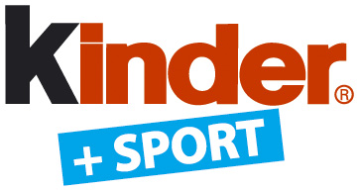

ZGODA RODZICÓW (PRAWNYCH OPIEKUNÓW) NA UDZIAŁ W ZAWODACH SPORTOWYCH

My niżej podpisani / Ja niżej podpisany(na) ……………………………………………………………………………………………

wyrażam/-y zgodę na uczestnictwo naszego/mojego dziecka

…………………………………………………………………………………………………………………………. ………………………………………………………………………………………………………………………………………………………………………
( imię i nazwisko dziecka ) (klub/szkoła)

w zawodach sportowych mini siatkówki Kinder + Sport 2017

które odbędą się w dniach ……………………………..r. w ……………………...
Jednocześnie oświadczam/-y, że stan zdrowia naszego dziecka pozwala na udział w tego typu zawodach.
Wyrażam/-y (nie wyrażam) zgodę na leczenie szpitalne i diagnostyczne w przypadku zaistnienia takiej potrzeby.

___________ ______________________
data i miejsce podpis rodziców (prawnych opiekunów)

ZGODA NA PRZETWARZANIE DANYCH OSOBOWYCH

Ja ………………………………………………………….................
(imię i nazwisko rodzica/opiekuna prawnego)

oświadczam, że wyrażam zgodę na gromadzenie i przetwarzanie danych osobowych mojego dziecka

……………………………………………………………………………..
(imię i nazwisko)
przez organizatorów Turniejów Minisiatkówki KINDER + SPORT 2017 na cele w/w turnieju oraz na opublikowanie zarejestrowanego wizerunku w materiałach i informacji o Turnieju (zgodnie z ustawą z dnia 29 sierpnia 1997 r. o ochronie danych osobowych, Dz.U. 1997 Nr 133, poz. 883 z późn. zm.).

___________ ______________________
data i miejsce podpis rodziców (prawnych opiekunów)

